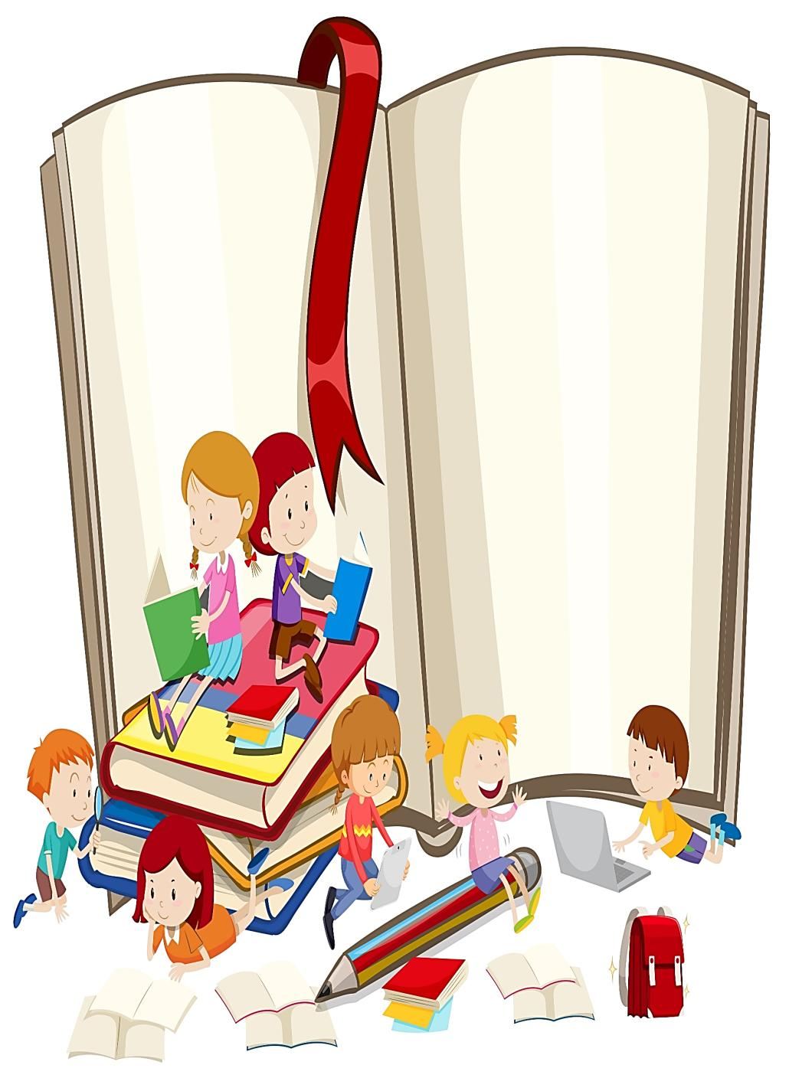

Дети 5 года жизни могут назвать любимую сказку, прочитать понравившееся стихотворение, считалку, инсценировать с помощью взрослого небольшие сказки (отрывки из сказок). С большим интересом дети рассматривают иллюстрированные издания [детских книг](http://pandia.ru/text/category/detskaya_literatura/).

«ДОМАШНЯЯ БИБЛИОТЕКА»

ребенка 4 – 5 лет

Старшая группа «А»

